Changements apportés au workflow
- Nouveau nœud : Filter: Valid Ticket Reply:

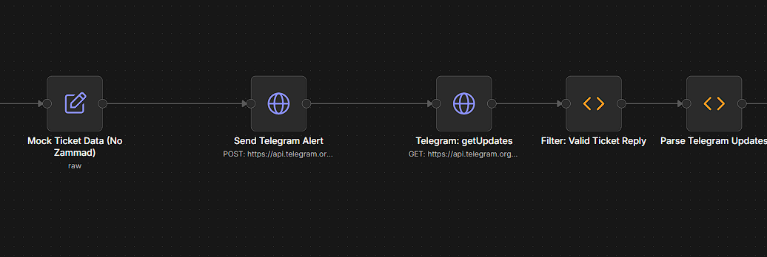

Type : nœud Code (JavaScript).
Rôle : vérifie qu'une réponse texte (reply) de l'agent correspond bien au bon ticket, avant de l'accepter.
Pourquoi il est là : quand on demande à un agent d'écrire sa solution, on lui envoie un message « Force Reply » qui contient le numéro du ticket (ex. [Ticket:#12]). Si l'agent répond au mauvais message (ancien ticket, ancienne demande), ce nœud bloque la réponse au lieu de l'associer par erreur au mauvais ticket.
Comment ça marche (simple) : le nœud compare l'ID du message auquel l'agent répond avec l'ID du dernier message « Force Reply » envoyé pour ce ticket. S'ils ne correspondent pas, la réponse est ignorée.
Note : les clics sur les boutons (Prendre / Assigner) ne sont pas concernés par ce filtre, ils passent toujours normalement.

2.Les 2 premiers nœuds du workflow :
a. Manual Trigger (Test)
Type : Manual Trigger (déclencheur manuel)
Rôle : point de départ du workflow pour les tests. Contrairement au vrai workflow en production (qui démarre avec Zammad Webhook Trigger, déclenché automatiquement à la création d'un ticket), ce nœud permet de lancer le workflow manuellement, d'un simple clic, sans avoir besoin d'un vrai ticket Zammad.
Pourquoi il est là : comme l'accès à Zammad n'est pas encore disponible, on ne peut pas recevoir de vrais webhooks. Ce déclencheur sert uniquement pour les tests en attendant.
b. Mock Ticket Data (No Zammad)
Type : Set (nœud d'édition/génération de données)
Rôle : remplace temporairement le nœud Prepare Telegram Alert (celui qui, en production, construit le message d'alerte à partir des vraies données Zammad).
Pourquoi il est là : sans Zammad, il n'y a pas de vraies données de ticket disponibles. Ce nœud fabrique des fausses données ayant exactement la même structure que les vraies, pour que les nœuds suivants (à commencer par Send Telegram Alert) fonctionnent normalement.

3. Passage de $vars à $getWorkflowStaticData('global')
Où : Parse Telegram Updates (le suivi des tickets "déjà pris").
Pourquoi : le projet tourne en mode queue avec 3 workers. $vars n'est fiable qu'en mémoire locale à un seul worker — si deux agents cliquaient "Prendre" presque en même temps et étaient traités par deux workers différents, aucun des deux workers ne voyait ce que l'autre venait de faire, et les deux clics pouvaient passer (double assignation).
Ce qui a changé :
- Avant : $vars.takenTickets = takenTickets; → stocké seulement en mémoire locale du worker.
- Après : const staticData = $getWorkflowStaticData('global'); ... staticData.takenTickets = takenTickets; → sauvegardé réellement en base de données, donc visible par tous les workers dès l'exécution suivante.

::

3. Le test du bot Telegram
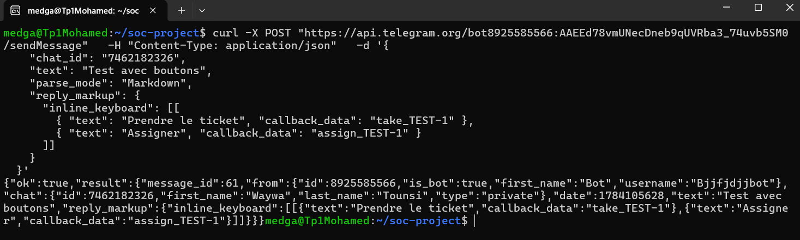
Objectif : vérifier manuellement (en dehors de n8n) que le bot Telegram peut bien envoyer un message avec des boutons inline vers un chat donné.

4. Nouveau nœud : Resolve Agent & Check Availability ;
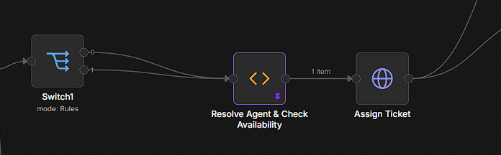

Type : nœud Code (JavaScript).
Rôle : identifie quel agent a cliqué sur « Prendre le ticket », et vérifie qu'il a le droit de le prendre.
Pourquoi il est là : il faut relier le nom d'utilisateur Telegram de l'agent à son identifiant réel dans Zammad (owner_id), et éviter que deux agents prennent le même ticket en même temps.
Comment ça marche (simple) :
1. le nœud regarde le nom d'utilisateur Telegram de la personne qui a cliqué, et le cherche dans une liste d'agents autorisés (agentMap) pour trouver son owner_id.
2. si le nom n'est pas reconnu (agent inconnu ou mal orthographié), le clic est ignoré, rien ne se passe.
3. si le ticket a déjà été pris par un autre agent, le clic est ignoré aussi, pour éviter une double assignation.
4. sinon, le ticket est verrouillé sur cet agent, et son owner_id est transmis à la suite du workflow (nœud Assign Ticket) pour l'assignation réelle dans Zammad.

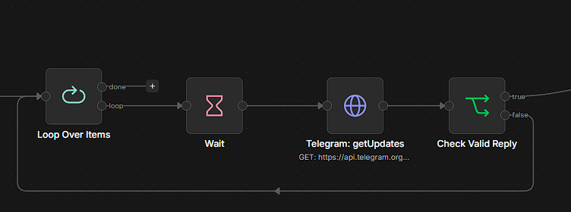
Objectif : attendre qu'une reponse valide (le bon clic, pour le bon ticket) arrive
sur Telegram, en réessayant automatiquement toutes les 15 secondes, au lieu de
s'arreter immediatement si rien n'est encore arrive.

2. Loop Over Items : nœud technique qui permet de faire boucler le
workflow. Il ne traite pas de données lui-même ; il sert de point de retour
pour la boucle (voir la fleche qui revient de « Check Valid Reply » en bas de
l'image).

3. Wait : met le workflow en pause pendant 15 secondes avant de reessayer.
Évite d'interroger l'API Telegram en boucle sans arrêt (ce qui serait inutile
et pourrait être limité par Telegram).

4. Telegram: getUpdates : interroge l'API Telegram pour récupérer les
derniers événements (clics sur les boutons, réponses texte) depuis le
dernier offset connu.

5. Check Valid Reply : vérifie si, parmi les événements reçus, il y en a un qui
correspond précisément au ticket que ce workflow attend (voir section 4bis
/ le nœud lui-même pour le détail de la condition).

